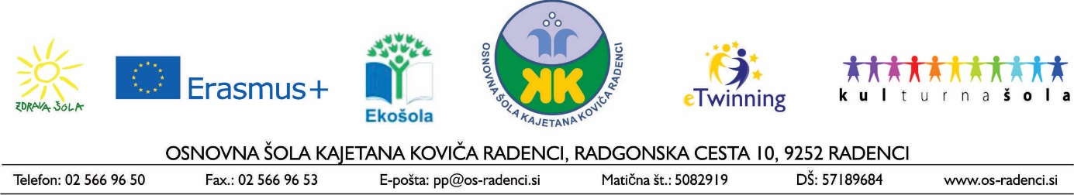

NAPOVEDNIK - FEBRUAR
Datum: | Dejavnosti: | Pomembni dnevi in prazniki:
nedelja
ponedeljek |  | SVETOVNI DAN MOKRIŠČ  DAN SVIZCEV
torek
sreda |  | SVETOVNI DAN BOJA PROTI RAKU
četrtek | - Kulturni dan – od 1. do 5. razreda
petek | - Proslava ob slovenskem kulturnem prazniku ob 10. uri v avli šole | SVETOVNI DAN VARNE UPORABE INTERNETA
sobota
nedelja | - SLOVENSKI KULTURNI PRAZNIK | EVROPSKI DAN EPILEPSIJE
ponedeljek
torek
sreda |  | SVETOVNI DAN BOLNIKOV  MEDNARODNI DAN ŽENSK V ZNANOSTI
četrtek | - Vodnikovo tekmovanje, šolska stopnja – od 6. do 9. razreda
petek | - Informativni dan za vpis v srednje šole – 9. razreda | SVETOVNI DAN RADIA
sobota | - Informativni dan za vpis v srednje šole – 9. razreda
nedelja
ponedeljek
torek | - Kulturni dan – od 1. do 3. razreda
sreda | - Športni dan, šola v naravi – 3. razreda
četrtek | - Naravoslovni dan, šola v naravi – 3. razreda
petek | - Športni dan, šola v naravi – 3. razreda | MEDNARODNI DAN SOCIALNE PRAVIČNOSTI
sobota |  | SVETOVNI DAN MATERINŠČINE  SVETOVNI DAN KITOV
nedelja
ponedeljek | - Zimske počitnice
torek | - Zimske počitnice | SVETOVNI DAN STERILIZACIJE ŽIVALI
sreda | - Zimske počitnice
četrtek | - Zimske počitnice
petek | - Zimske počitnice | SVETOVNI DAN POLARNIH MEDVEDOV
sobota |  | EVROPSKI DAN REDKIH BOLEZNI

